FELADATSOR

OSZTÁLY: 1. O.
ISKOLA: 10-ES SZÁMÚ ÁLTALÁNOS ISKOLA SZATMÁRNÉMETI
TÉMA: Fecske Csaba: AZ ÓRIÁSTEKNŐS ÉNEKE
TANTÁRGY: ANYANYELV
TANíTÓ: Baranyai Zsuzsa
- Gyűjts minél több szót a kép alapján! - Szókincsbővítés
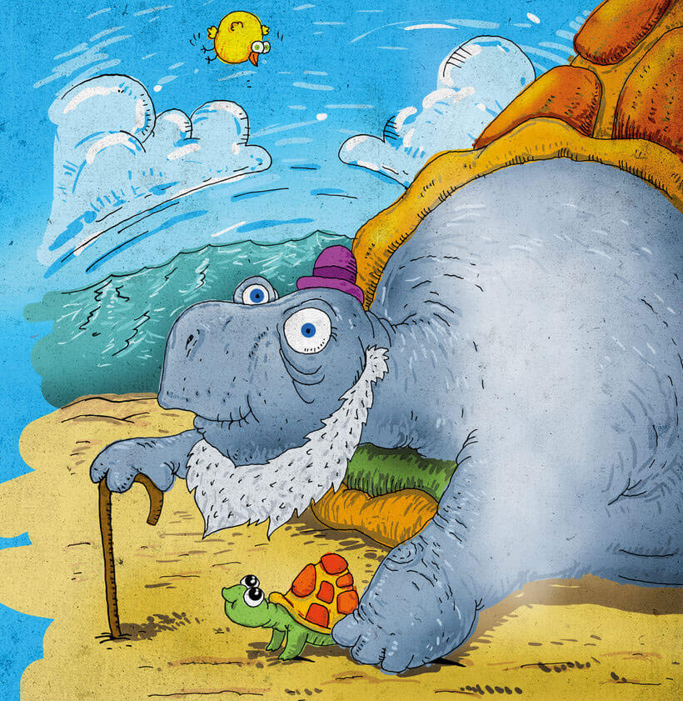

- Karikázd be az ö, ő betűket tartalmazó szavakat! - figyelemfejlesztés
- Egészítsd ki a szavakat a megfelelő magénhangzóval!
énekl___
tekn___
elegend___
teken___

Megfigyeltetés, következtetés megfogalmazása (szóvégi ő )
Mondatalkotás a kapott szavakkal
- Merre mennél, mit néznél meg, ha teknős lennél?- Fantázia fejlesztése
- Teknős készítése – kézügyesség fejlesztése

